
Optimización de la toma de decisiones empresarial mediante el análisis de datos.

Titulación:  Máster Universitario en Big Data y Ciencia de Datos  Curso académico  2023 – 2024 | Alumno/a:  Fajardo Rodas, Jhon James  D.N.I: 49701470B  Director/a de TFM: Raúl Reyero Díez | Convocatoria:  Primera
13 noviembre 2025

Índice
Resumen 6
1. Introducción 7
2. Objetivos 8
3. Estado del Arte y Marco teórico 10
3.1. Evolución del papel del análisis de datos en la toma de decisiones empresariales 11
3.2. Marco Teórico: El análisis de datos como catalizador en la optimización de la toma de decisiones. 12
3.3. Metodología de implementación de un proyecto de análisis de datos. 13
3.4. Aplicación y efectividad de las técnicas de análisis de datos en problemas de negocio. 13
3.5. Medición de impacto en la toma de decisiones: Métricas y evidencia de negocio. 13
3.6. El futuro del análisis de datos: Modelos de aprendizaje automático y análisis prescriptivo. 13
4. Desarrollo del proyecto y resultados 15
4.1. Metodología 15
4.2. Planteamiento del problema 15
4.3. Desarrollo del proyecto 15
4.4. Resultados 15
5. Conclusión y trabajos futuros 16
6. Referencias 17
Apéndice I 18
Anexos I 19

¡¡¡INFORMATIVO!!! (quitar)
*Actualizar tabla de contenidos
*Hacer uso de salto de página para los nuevos apartados.
*Hacer uso de los estilos definidos: Normal, Título1, Título2, Título3.

Índice de ilustraciones

Ilustración 1: Cause-and-effect diagram of the chronological evolution of the information-driven DMP 11
Ilustración 2: Proposed causal prescriptive analytics framework 12
Ilustración 3: Representation of the proposed causal prescriptive analytics framework 13
Ilustración 4. Arquitectura Jupyter Cliente - Servidor. Fuente: https://www.paradigmadigital.com/dev/jupyter-data-science-aplicada/ 14
Ilustración 5. Cronograma de las tareas definidas. Elaboración propia. 15

¡¡¡INFORMATIVO!!! (quitar)
*Actualizar índice de tablas (Referencias / Insertar tabla de ilustraciones)

Índice de tablas
7

¡¡¡INFORMATIVO!!! (quitar)
*Actualizar índice de tablas (Referencias / Insertar tabla de ilustraciones)

Resumen
Consistente en una breve descripción (menos de una página, generalmente de 200 a 300 palabras) del trabajo a realizar, con sus requisitos y especificaciones, mencionando explícitamente si se basa en trabajos previos realizados por el tutor del alumno, un proyecto anterior o similar.
Las faltas de ortografía no son admisibles en un trabajo académico como un TFM asociado a Estudios Superiores.
Un TFM no es un diario personal. Trata de evitar la primera persona. Por ejemplo, en lugar de, “En mi opinión el modelo xxxxxx es muy bueno...” cambiar a “A la vista de los datos analizados o fuentes consultadas el modelo está obteniendo buenos resultados…”. Está permitido dar tu opinión siempre que lo precise y esté argumentada.
La claridad en la redacción del texto para la compresión del mismo es fundamental. Trata descomponer oraciones excesivamente compuestas en simples. Evita en la medida de lo posible oraciones subordinadas.
Evita usar estructuras generales o estereotipos del tipo “Como afirman numerosos expertos…” y sustitúyelos por “De acuerdo a los datos o información obtenidos …”
Evita usar las expresiones demasiado coloquiales, el humor o la ironía.
Usa sinónimos para evitar repetir el mismo término varias veces. Lee continuamente el texto para evitar contenido repetido o inconsistente.
Se recomienda incluir una versión en inglés(Abstract) al final del resumen.

Palabras clave: Entre 4 y 8 palabras clave (keywords).

Introducción
Descripción y contextualización del Trabajo Fin de Máster. Si crees que merece la pena, cuenta las motivaciones que te han llevado a realizar este trabajo.
Describe la estructura general del documento.
El estilo del párrafo tiene que ser encuadrado.
En caso de terminar con un apartado (nivel uno de título) aplicar un salto de página para comenzar siempre el siguiente apartado en una página nueva. No tener en cuenta si es par o impar para el comienzo de un apartado.
Tanto las figuras como las tablas tienen que estar indicadas en el texto, referenciadas según la numeración que se tiene. La descripción debe ser clara y explicar lo que se quiere representar con independencia de la referencia del texto.
Tanto las tablas como las figuras tendrán un estilo de párrafo centrado. La descripción se realizará desde “Insertar título”.

operación | símbolo | ejemplo
suma | + | 4 + 4 = 8
resta | - | 4 - 2 = 2
multiplicación | * | 4 * 4 = 16

Tabla 1. Operaciones matemáticas utilizadas en el estudio realizado. Elaboración propia.

Objetivos
El objetivo principal de este trabajo es evaluar, mediante un caso de estudio práctico, cómo la aplicación del análisis de datos contribuye a la optimización de toma de decisiones empresariales en un entorno específico, generando beneficios cuantificables y medibles para la organización.
Para la consecución del hito principal, se irán abordando una serie de hitos que complementarán la solución para el objetivo principal. Dentro de estos hitos estarán, realizar una actualización de los conocimientos teóricos y metodológicos que se pueden aportar dentro de la literatura entorno al análisis de datos en la optimización de la toma de decisiones estratégicas, todo lo que se ha adquirido como conocimiento nuevo en la elaboración del apartado del estado del arte se pretenderá poner en común y aplicarlo al estudio del caso teórico; El otro será la aplicación de los distintos métodos de análisis de datos en el caso práctico, que nos aportarán información útil para la toma de decisiones estratégicas que ayudarán a cumplir con los objetivos de la organización.
Los resultados obtenidos se plasmarán en un Dashboard para la visualización de los puntos clave.
Dentro del caso práctico, el objetivo específico que se tratará de abordar será el estudio la optimización de los costes dentro del proyecto en concreto de ampliaciones FTTH para cumplir con el objetivo de aportación o margen EBITDA (Earnings Before Interest, Taxes, Depreciation and Amortization). El estudio de costes lo marcará la previsión de trabajo hasta final de año.
Para el caso en concreto el proyecto de Ampliaciones FTTH, se llevará a cabo un análisis predictivo del número de ampliaciones al mes que solicitarán alta en las regiones en las que la organización tiene presencia. En función de ese número de ampliaciones se organizarán los equipos de trabajo, tanto de diseño como de construcción, y los recursos necesarios para cumplir con los objetivos de tiempo y calidad del cliente.
La solución será dar una visión clara a la organización empresarial de los puntos clave para el control de costes tanto en el provisionamiento de recursos como la de necesidad de personal que permitan cumplir con el objetivo interno de la empresa del margen de beneficios EBITDA.
Un objetivo secundario será la aportación de conocimiento en el campo del despliegue real de fibra óptica (FTTH). Las fases que lo suponen y haciendo hincapié en la fase de los trabajos de conservación, lo que es los trabajos de la ampliación de red por las solicitudes de altas de distintos clientes a la operadora de telecomunicaciones.

Estado del Arte y Marco teórico
En este apartado se pretende contextualizar el trabajo realizado y dar una visión actualizada del marco teórico hoy en día. Para ello se realiza una investigación rigurosa tanto en la parte teórica como en la práctica de la literatura relacionada con el papel del análisis de datos en la optimización de la toma de decisiones empresarial, identificando los principales avances, tendencias y aplicaciones futuras.

Introducción:
En un entorno empresarial, cada día más competitivo y cambiante, el tratamiento de la información mediante el análisis de datos se ha convertido en una herramienta estratégica fundamental. El correcto uso de la información y el valor que se saque de ella otorgará a las organizaciones una gran ventaja con respecto al resto.
El crecimiento exponencial del flujo de información y de la velocidad con la que se genera (Big Data) ha supuesto una serie de desafíos para las organizaciones empresariales. Estos desafíos como una correcta gobernanza de los datos, una infraestructura tecnológica acorde con este crecimiento dentro de las organizaciones y una capacidad de adaptación de los procesos al constante cambio del entorno empresarial, han otorgado una importancia significativa al análisis de datos para la optimización de la toma de decisiones para adquirir ventaja a las organizaciones y medir su potencial como empresa con respecto a otras.

Evolución del papel del análisis de datos en la toma de decisiones empresariales
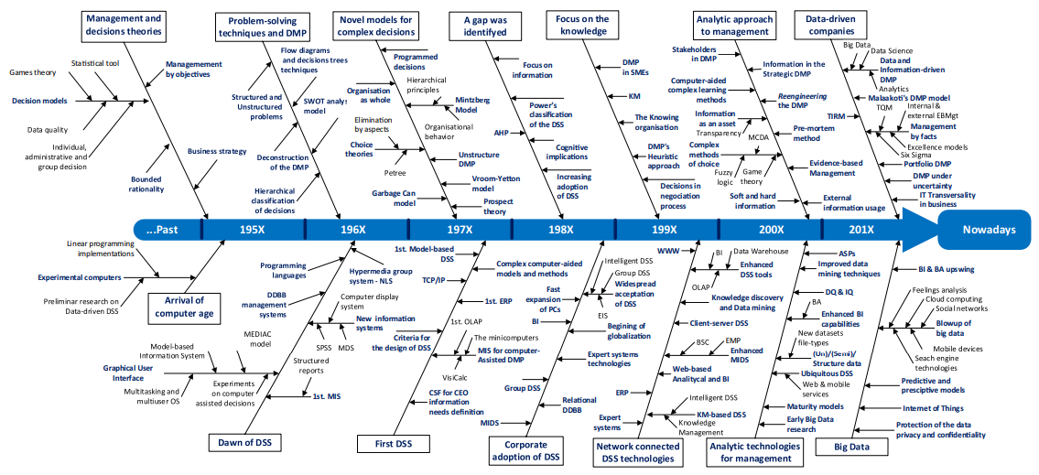
Ilustración 1: Cause-and-effect diagram of the chronological evolution of the information-driven DMP

Marco Teórico: El análisis de datos como catalizador en la optimización de la toma de decisiones.
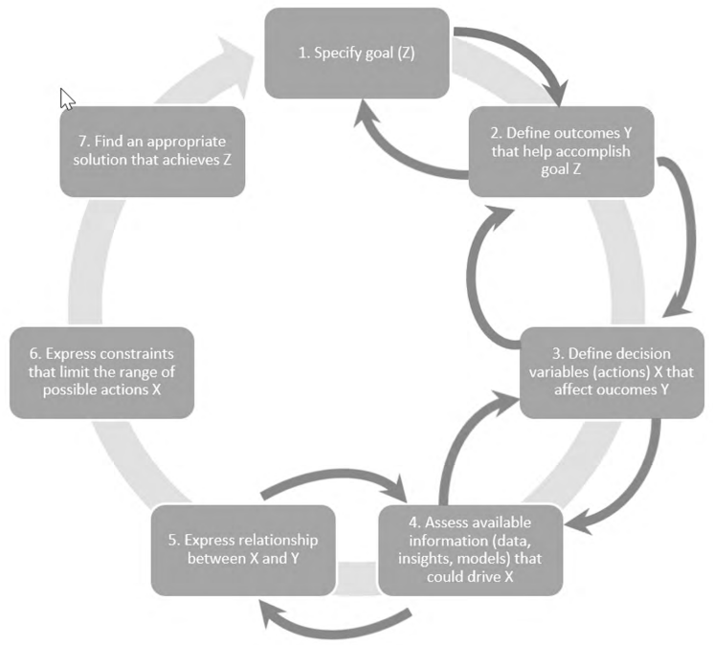
Ilustración 2: Proposed causal prescriptive analytics framework
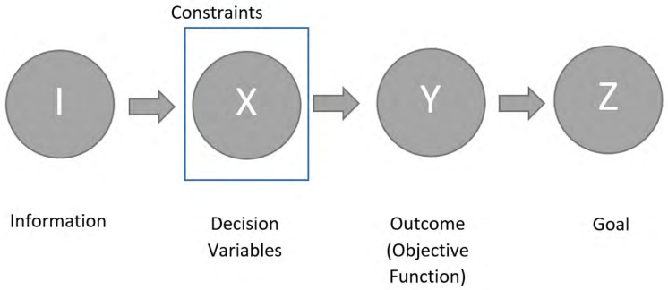
Ilustración 3: Representation of the proposed causal prescriptive analytics framework

Metodología de implementación de un proyecto de análisis de datos.

Aplicación y efectividad de las técnicas de análisis de datos en problemas de negocio.

Medición de impacto en la toma de decisiones: Métricas y evidencia de negocio.

El futuro del análisis de datos: Modelos de aprendizaje automático y análisis prescriptivo.

El estado del arte es el conocimiento más actualizado que existe para dar una solución al problema planteado en una investigación. Se explican las diferentes alternativas tecnológicas, así como las ventajas y desventajas en su implantación en el trabajo. Es probable que al comenzar un proyecto se requiera de un análisis de las tecnologías disponibles. En proyectos de ciencia de datos es habitual hacer una pequeña revisión bibliográfica sobre las técnicas utilizadas para los procesos de minería de datos. Que metodologías o procesos pueden estar implicados para la consecución de los objetivos. Esta tarea de investigación supone un ejercicio de comprensión de la dificultad de las tareas y descripción de las alternativas disponibles en otros trabajos.
El marco teórico es el conocimiento mínimo que resulta indispensable y necesario para poder comprender el problema y las características del mismo.
No es necesario mantener el título “Estado del Arte”. Se puede sustituir por un titulo relacionado con las bases teóricas del proyecto.
Añadir todas las secciones que sean necesarias para presentar una estructura coherente.

Las imágenes deben estar referidas en el texto para que cualquier descripción acompañada de una figura pueda entenderse en el contexto. Ejemplo: Se habilita un servidor con Jupyter como se puede ver en la Figura 1, en el cual se puede disponer de diferentes kernels de programación (Python, R, Julia…).
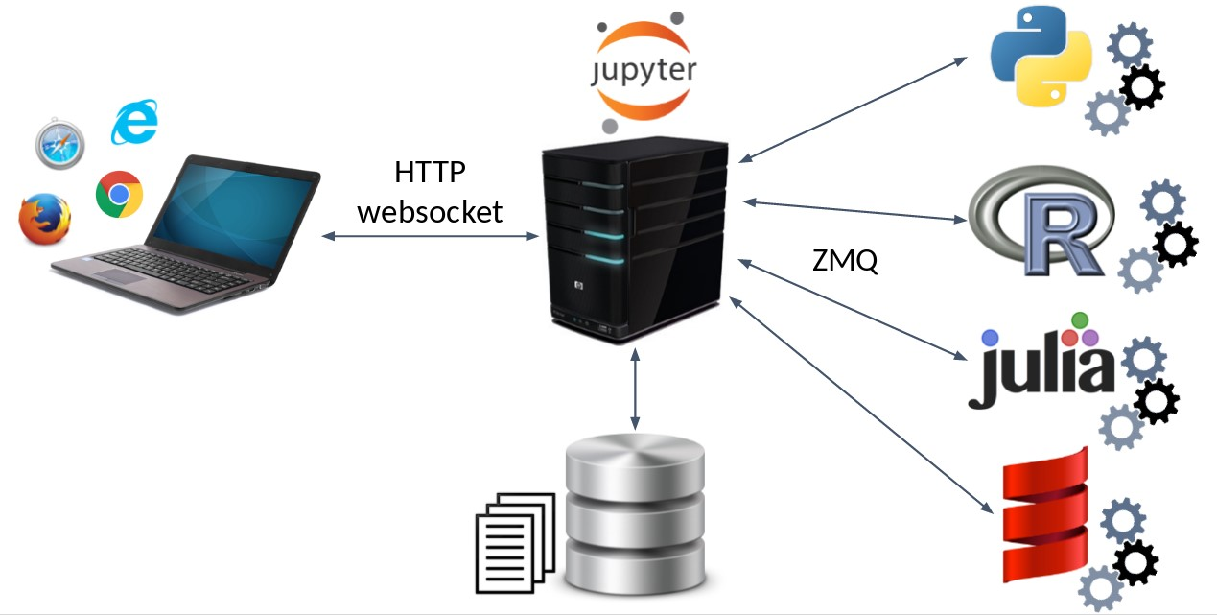
Ilustración 4. Arquitectura Jupyter Cliente - Servidor. Fuente: https://www.paradigmadigital.com/dev/jupyter-data-science-aplicada/
Utilizar el estilo “Descripción” para insertar las figuras.
Está permitido el uso de viñetado:
- Esta sería la forma
- Segundo
  - En caso de tener un subapartado
Una numeración que se quiera hacer no debe influir en la numeración de los apartados generales:
- Item 1
- Item 2

Desarrollo del proyecto y resultados
Habla sobre la estructura de este apartado. No todos los apartados serán necesarios, dependerá de cada trabajo. Tampoco es necesario que los títulos sean exactamente los que aparecen abajo.

Metodología
Al comienzo del trabajo se realiza un proceso de evaluación de las tareas que completen los objetivos propuestos. Se establece una planificación y la metodología de gestión se las tareas. Se recomienda realizar un diagrama de tareas con su evolución en cuanto al desempeño.
La metodología de este trabajo se plantea en varias fases o tareas que se irán complementando una a otra para la consecución del objetivo del trabajo.
Fases del trabajo:
- Investigación teórica.
- Recopilación y preparación de los datos.
Ficheros con los que vamos a trabajar:
  - extended_cto_2025-09-30_09_35: Fichero de solicitud de altas del cliente y lanzamiento de ampliaciones a diseño y construcción cumpliendo los SLA (Service Level) del cliente y criterios de calidad. Es el fichero que nos va a aportar las solicitudes de alta de distintos clientes y las ampliaciones necesarias para planificar los trabajos. Fichero tipo Excel de 11.505 registros y 28 variables.
  - measure_2025-06-21_10_33.csv: Fichero donde se registran las medidas de potencias de las cajas de FTTH. Con este fichero se controla las cajas construidas o las ampliaciones medidas en las cajas de las distintas zonas en las que la organización trabaja. Fichero tipo Excel de 161.562 registros y 45 variables.
  - Costes Obras.xlsx: Fichero con el resumen financiero de los distintos proyectos, tanto facturación como producción y costes. Fichero tipo Excel con 92 registros 58 variables.
  - CUENTAS_375_AÑO_2025: Resumen de los costes desglosados por tipo de costes y la facturación de los distintos proyectos. Viene el dato del acumulado del año 2025 y el dato del mes en curso. Fichero tipo Excel con 6.337 registros y 9 variables.
  - CUENTAS_375_MES_2025: Fichero con el histórico de la facturación y costes desglosados por tipo y mes desde el 2022 de los distintos proyectos. Fichero tipo Excel de 20.490 registros y 17 variables.
  - 2025.05 Objetivos TELECO INGENIERIA.rev: Fichero con los objetivos globales del centro de trabajo de ingeniería en la organización, desglosado por los distintos proyectos y una comparación con el objetivo del mes en curso. Sirve para analizar la situación de los proyectos con respecto al objetivo marcado. Fichero de tipo Excel.
  - Fichero de Certificaciones: Fichero con los precios que se certifican por los trabajos de diseño y construcción para ver la facturación prevista para final de año.

  - Preprocesamiento.
- Planteamiento del problema.
- Análisis de los datos y elaboración del Dashboard.
- Exposición y evaluación de los resultados.
- Conclusiones.

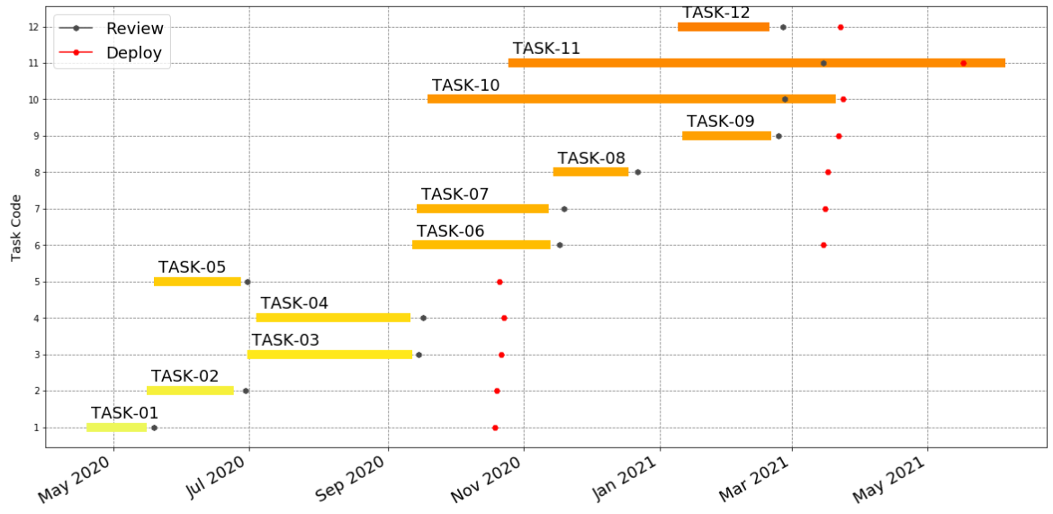
Ilustración 5. Cronograma de las tareas definidas. Elaboración propia.

Planteamiento del problema

Desarrollo del proyecto

Resultados

Conclusión y trabajos futuros
Especifica y resalta los resultados de la investigación o del desarrollo en relación con los objetivos planteados.
Habla sobre las las dificultades que te has encontrado y las perspectivas para el futuro de este trabajo.

Referencias
Para realizar la memoria del Trabajo Fin de Máster, se debe hacer uso de referencias bibliográficas externas con el fin de aportar mayor rigor en todas las etapas de desarrollo de trabajo. Además de incluir en el texto referencias y apoyarse de otros estudios, es importante la manera y formatos para citar referencias. Por un lado, las referencias deberán ser incluidas en el texto, en un formato corto mostrando año y apellido de autor, por otro lado, se debe incluir esta misma cita en el apartado de referencias.
La normativa a seguir para hacer referencias será APA.

Apéndice I

El apéndice es un adjunto al documento académico de autoría propia. No es un documento independiente, pues no se entendería si no es en relación con el resto del trabajo. Contiene información que complementa o aclara la tesis y que se considera que es demasiado larga o detallada para incluirse en el texto principal. Dicha información podría incluir gráficos o tablas, listas de datos sin procesar, etc.

Anexos I

Los anexos también contienen información adicional que se considera relevante para justificar las conclusiones del trabajo, pero, por lo general, el autor de contenido del anexo es distinto al autor del trabajo. Suele ser un documento independiente del trabajo. Pueden ser tablas de datos, imágenes, etc. Es necesario incluir las referencias de los documentos de donde procedan.

